Domáca úloha zo Slovenského jazyka a literatúry
od 1. 2. 2021 do 5. 2. 2021

Meno žiaka:
Ročník: tretí
Vypracovala: Mgr. Iveta Rudyová

Va | Vo | Ve | Vi | Vu
va | vo | ve | vi | vu
Ma | Mo | Me | Mi | Mu
ma | mo | me | mi | mu
La | Lo | Le | Li | Lu
la | lo | le | li | lu
Om | Ol | Ov | om | ol
ov | Al | Am | Av | al
Prepíš slabiky:
Čítaj:
Va Vo Ve Vi Vu
Av Ov Ev Iv Uv
Ma Mo Me Mi Mu
Am Om Em Im Um
Nájdi dvojicu, spoj čiarou:

Av ev
Ov iv
Uv ov
Iv av
Ev uv

Vyznač červenou va, modrou vo, zelenou vi, žltou ve, fialovou vu

va vo ve vi vu ve
vo ve va vi vo vu
av ve vi iv ov vu
vi va ev uv vo vu
ev ov vo vi va vu

Prepíš písaným písmom:
v...................................................................................................
e....................................................................................................
i.......................................................................................................

Čítaj vety:
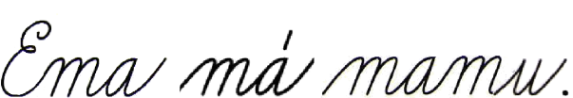

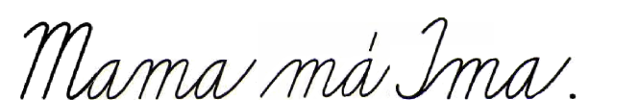

Prepíš písaným písmom:

Máme____________________ Emo _________________

Mima __________________mama___________________
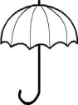
Imo má .

___________________________________________

Čítaj:

MAMA EMA MIMA
Nájdi samohlásku o a vyfarbi ju žltou farbičkou. Nájdi samohlásku a
vyfarbi ju červenou farbičkou. Potom si vyfarbi rybky ako chceš.

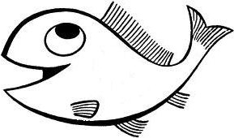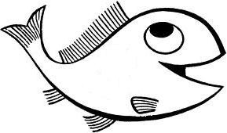

dom
hus

ihla
anténa
Olinka
Yvona
káva
uhorka

guma

ocino
chata
Oto

